ANALISIS PROSES JAWABAN SISWA PADA KEMAMPUAN LITERASI MATEMATIKA SISWA MELALUI MODEL DISCOVERY LEARNING

Elfira Rahmadani^{1,3}, Sahat Saragih¹, E. Elvis Napitupulu², Dwi Novita Sari^{1,5}, Syahriani Sirait^{1,6} Ely Syafitri^{1,3}
¹Pascasarjana Universitas Negeri Medan, Jl. William Iskandar Psr V, Medan, Indonesia
email: saragihpps@gmail.com
²Pascasarjana Universitas Negeri Medan, Jl. William Iskandar Psr V, Medan, Indonesia
email: elvisnapit@gmail.com
³FKIP,Pendidikan Matematika, Universitas Asahan, Jl. Jendral Ahmad Yani, Kisaran, Indonesia
email: elfira.rahmadani3@gmail.com
⁴FKIP,Pendidikan Matematika, Universitas Asahan, Jl. Jendral Ahmad Yani, Kisaran, Indonesia
email: ely.syafitri1@gmail.com
⁵FKIP Pendidikan Matematika,Universitas Muslim Nusantara Al-Washliyah, Jl Garu 2 B, Medan, Indonesia
email: dwinovita@umnaw.ac.id
⁶FKIP,Pendidikan Matematika, Universitas Asahan, Jl. Jendral Ahmad Yani, Kisaran, Indonesia
email: syahrianisirait88@gmail.com

Abstract
This study aims to determine and analyze aspects of mathematical literacy skills of students of SMP Quran Kisaran on quadrilateral material. The sample taken in this study was 32 students from the population of all seventh grade students of SMP Quran Kisaran, which were taken randomly. The type of research used is descriptive qualitative. The research instrument is a test of mathematical literacy skills in the form of 3 essay questions and interviews. The results of tests that have been carried out on several mathematical literacy questions show good results. It can be seen from the percentage per indicator in each item. The first indicator is formulating real problems in problem solving to obtain results for items 1, 2 and 3 respectively as many as 90.62% (29 students), 84.37% (27 students), and 81.25% (26 students) . The second indicator is using mathematics in problem solving to obtain results for items 1, 2 and 3 respectively as much as 93.87% (30 students), 90.62% (29 students), and 87.5% (28 students). The third indicator is interpreting solutions in problem solving to obtain results for items 1, 2 and 3 respectively as many as 84.37% (27 students), 81.25% (26 students), and 87.5% (28 students).
Keywords: Students Answer Process, Mathematical Literacy Skills, Discovery Learning Model

Abstrak
Penelitian ini memiliki tujuan untuk mengetahui serta menganalisis aspek kemampuan literasi matematika siswa SMP Quran Kisaran pada materi segiempat. Sample yang diambil dalam penelitian ini adalah 32 orang siswa dari populasi seluruh siswa kelas VII SMP Quran Kisaran di ambil secara acak. Adapun jenis penelitian yang digunakan adalah deksriptif kualitatif. Instrumen penelitian adalah soal tes kemampuan literasi matematika berupa 3 butir soal essay serta wawancara. Hasil tes yang telah dilaksanakan pada beberapa soal literasi matematika menunjukan hasil yang baik. Terlihat dari presentase per indikator disetiap butir soal. Indikator pertama yaitu merumuskan masalah nyata dalam pemecahan masalah memperoleh hasil untuk butir soal 1, 2 dan 3 masing-masing sebanyak 90,62% (29 siswa), 84,37% (27 siswa), dan 81,25% (26 siswa). Indikator kedua yaitu menggunakan matematika dalam pemecahan masalah memperoleh hasil untuk butir soal 1, 2 dan 3 masing-masing sebanyak 93,87% (30 siswa), 90,62% (29 siswa), dan 87,5% (28 siswa). Indikator ketiga yaitu menafsirkan solusi dalam pemecahan masalah memperoleh hasil untuk butir soal 1, 2 dan 3 masing-masing sebanyak 84,37% (27 siswa), 81,25% (26 siswa), dan 87,5% (28 siswa).
Kata Kunci : Proses Jawaban Siswa, Kemampuan Literasi Matematika, Model Discovery Learning

PENDAHULUAN
Pendidikan adalah usaha yang disengaja untuk memaksimalkan potensi siswa dengan mempromosikan dan memfasilitasi kegiatan belajar yang rinci. Orang dewasa (pendidik) secara aktif melibatkan siswa dalam kegiatan pengembangan diri untuk membantu mereka menjadi manusia seutuhnya. Manusia dapat memperoleh martabat dengan mendidik dirinya sendiri. Pendidikan adalah pengawasan atau kepemimpinan pendidik yang terarah terhadap pertumbuhan jasmani dan rohani anak didik menuju pembinaan kepribadian utamanya (Kompri, 2017).
Matematika merupakan salah satu dari sejumlah mata pelajaran yang memegang peranan penting dalam perkembangan ilmu pengetahuan dan teknologi. Konsep matematika harus diajarkan sedemikian rupa sehingga dapat dimanfaatkan dalam kehidupan sehari-hari. Matematika mengajarkan siswa untuk berpikir rasional, kritis, dan sistematis. Pelatihan matematika meningkatkan penalaran dan kemampuan kreatif murid. Dalam survei PISA 2018, siswa Indonesia mendapat skor 72 dari 78 negara peserta, dengan skor rata-rata 379. (OECD, 2019).
Literasi matematika membekali siswa untuk matematika sehari-hari, pekerjaan, dan tanggung jawab social (Gal, 2003). Literasi matematika adalah kemampuan untuk bernalar secara matematis dan menggunakan konsep, teknik, dan fakta untuk menggambarkan, menjelaskan, atau meramalkan fenomena/peristiwa. Literasi matematika adalah kemampuan untuk menerapkan pemikiran matematis pada masalah sehari-hari untuk lebih mempersiapkan diri menghadapi tantangan hidup (Stacey & Turner, 2014).
Literasi matematika adalah kemampuan bernalar secara matematis dan menggunakan konsep, proses, dan fakta untuk menggambarkan, menjelaskan, atau meramalkan fenomena/peristiwa (Kuswidi, 2015). Merumuskan masalah asli dalam pemecahan masalah, menggunakan matematika dalam pemecahan masalah, menafsirkan dan mengevaluasi solusi dalam pemecahan masalah (Utami et al., 2020).
Berdasarkan hasil wawancara yang dilakukan dengan narasumber guru mata pelajaran matematika yaitu Ibu Fetty Megawati, S.Pd., kurangnya kemampuan literasi matematika siswa dapat dikaitkan dengan beberapa hal, seperti anggapan siswa yang menganggap matematika sulit dipelajari, yang berdampak pada kurangnya semangat siswa dalam belajar matematika. Ketertarikan siswa pada matematika menurun, begitu juga dengan kesenangan mereka belajar, pemahaman mereka tentang konten, dan ingatan mereka. Metode pengajarannya adalah tanya jawab, terkadang dalam kelompok. Siswa yang telah mewawancarai peneliti mengatakan bahwa gaya mengajar guru tentang mata pelajaran tersebut masih sulit dipahami, dan siswa berjuang untuk memahami prinsip-prinsip dalam setiap materi yang disajikan, meskipun telah diberikan contoh sebelumnya. oleh guru Konsep-konsep matematika sulit dipahami oleh mereka, sehingga mereka tidak suka mempelajarinya
Wawancara juga dilakukan terhadap beberapa orang siswa, hasilnya menunjukkan bahwa mereka kurang menyukai matematika karena mereka menganggap pelajaran tersebut membosankan dan sulit dimengerti, terutama untuk soal cerita. Mereka percaya tidak ada yang bisa membujuk mereka untuk mengejar matematika. Matematika adalah mata pelajaran yang tidak berguna yang tidak berdampak pada kehidupan mereka. Hal ini dikarenakan soal matematika yang sering dihadapi mereka bukan yang dekat dengan kehidupan mereka.
Dari hasil observasi awal peneliti terhadap 32 siswa kelas VII SMP Quran Kisaran yang diberikan soal tes kemampuan literasi matematika pada materi prasyarat Segiempat, terlihat bahwa kurangnya kemampuan literasi yang dimiliki siswa, seperti pada proses jawaban siswa dalam menyelasaikan permasalahan sebagai berikut:
Siswa belum mampu menganalisis soal dan tidak merumuskan masalah

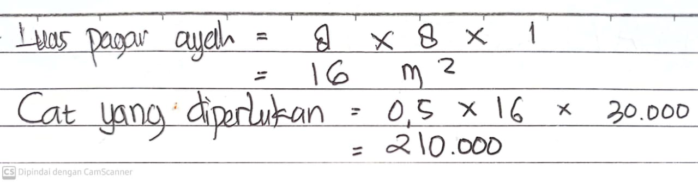
Siswa belum mampu menggunakan matematika dalam pemecahan masalah

Siswa belum mampu menganalisis soal dan tidak merumuskan masalah
Siswa belum mampu menganalisis soal dan tidak merumuskan masalah

Gambar 1. Lembar Jawaban Siswa
Siswa belum mampu menganalisis soal dan tidak merumuskan masalah

Utami, N., dkk dalam penelitiannya menyatakan bahwa hanya diperoleh 20% siswa (6 siswa) dari 30 siswa yang mampu memenuhi empat indikator kemampuan literasi matematika, 26,67% siswa (8 siswa) dari 30 siswa baru mampu memenuhi indikator pertama dari kemampuan literasi matematika, sedangkan yang lainnya belum mampu memenuhi semua indikator kemampuan literasi matematika dalam mengerjakan soal cerita (Utami et al., 2020).
Pendidikan matematika perlu ditingkatkan, kata para peneliti. Pembaruan dalam pembelajaran menggunakan model pembelajaran yang dapat melibatkan siswa dalam matematika dan membangun kemampuan berpikir mereka untuk meningkatkan kemampuan literasi matematika mereka. Pendekatan pembelajaran guru harus cerdas tepat guna dan memanfaatkan agar siswa tidak mudah bosan belajar matematika (Mudianti et al., 2018).
Metodologi Discovery Learning dapat digunakan untuk meningkatkan literasi matematika siswa. Metodologi Discovery Learning memungkinkan anak untuk belajar secara mandiri dan aktif sehingga mereka dapat menemukan konsep, hubungan, dan makna baru. Banyak keterampilan yang dibutuhkan dalam paradigma Discovery Learning seperti mengumpulkan dan membandingkan informasi serta menarik kesimpulan (Mariyaningsih & HIdayati, 2018).
Penelitian Siti Mawwadah dan Ratih Maryanti menunjukkan bahwa penerapan model Discovery Learning dapat meningkatkan hasil belajar siswa, dan jawaban siswa cenderung setuju (Mawaddah & Maryanti, 2016).

METODE
Jenis Penelitian
Penelitian ini menggunakan desain one-group pretest-posttest design. Menurut Sugiyono, hasil eksperimen merupakan variabel terikat yang dipengaruhi oleh variabel bebas (Sugiyono, 2015). Tidak ada variabel kontrol dan tidak ada sampel acak yang dapat menyebabkan hal ini. Ini melibatkan pretest sebelum terapi dan posttest setelah perawatan. Sehingga hasil pengobatan dapat diketahui lebih tepat dengan membandingkan keadaan sebelum dan sesudah perlakuan. Dalam tulisan ini lembar jawaban siswa setelah diterapkan model discovery learning dianalisis untuk melihat kemampuan literasi matematika.
Berikut adalah indikator kemampuan literasi matematika siswa yang diambil untuk melakukan penelitian ini diantaranya:
Tabel 1. Indikator Kemampuan Literasi Matematika
No | Indikator
1. | Merumuskan masalah nyata dalam pemecahan masalah
2. | Menggunakan matematika dalam pemecahan masalah
3. | Menafsirkan solusi dalam pemecahan masalah

Tempat dan Waktu Penelitian
Penelitian ini akan dilaksanakan di kelas VII SMP Quran Kisaran semester ganjil Tahun Pelajaran 2021/2022. Jumlah sample dalam penelitian ini adalah 32 siswa yang berada di kelas VII SMP Quran Kisaran.

Validasi Soal
Sebelum digunakan, butir soal harus telah memenuhi validitas isi dan validitas muka oleh validator. Selanjutnya, soal tes kemampuan awal matematika dan soal tes kemampuan literasi matematika diujicoba terhadap siswa diluar kelas sampel penelitian.

Analisis Jawaban Siswa
Proses jawaban kemampuan kemampuan literasi matematika siswa dibahas secara deskriptif. Penialian proses jawaban dilihat dari kesalahan yang diakukan siswa, kesulitan yang dihadapi, kelebihan yang dimiliki, pemenuhan indikator kemampuan kemampuan literasi matematika dan langkah-langkah pemecahan masalah. Selanjutnya, dari analisis proses jawaban siswa tingkat kemampuan kemampuan literasi matematika siswa akan dideskripsikan berdasarkan 3 indikator kemampuan kemampuan literasi matematika siswa.

HASIL DAN PEMBAHASAN
Langkah-langkah proses jawaban siswa terkait kemampuan literasi matematika pada masing-masing pembelajaran dianalisis secara deskriptif yang berkaitan dengan memahami masalah, merencanakan pemecahan masalah, menyelesaikan masalah, dan memeriksa kembali. Data yang dianalisis secara deskriptif adalah lembar jawaban siswa pada tes kemampuan pemecahan masalah untuk melihat langkah-langkah jawaban siswa yang disesuaikan dengan indikator dari kemampuan pemecahan masalah.
- Butir Soal Nomor 1
Berikut adalah Gambar 2. yang merupakan proses jawaban siswa pada butir soal nomor 1

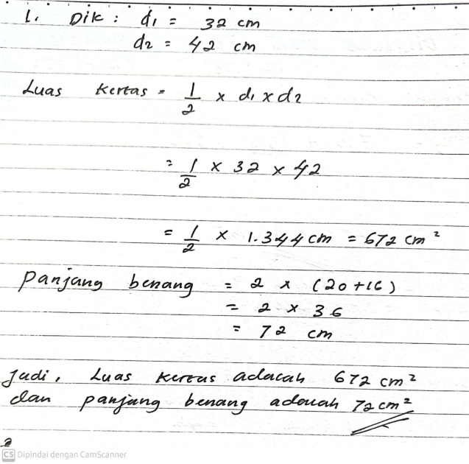
Siswa mampu menafsirkan solusi dalam pemecahan masalah

Siswa mampu merumuskan masalah nyata dalam pemecahan masalah

Siswa sedikit keliru dalam menentukan panjang benang yang diminta, siswa sebaliknya menghitung panjang bambu yang dibutuhkan

Gambar 2. Jawaban siswa untuk soal nomor 1

Pada gambar diatas dapat dilihat bahwa proses jawaban siswa pada soal nomor 1 sudah memenuhi langkah-langkah proses jawaban sesuai dengan indikator dari kemampuan literasi matematika. Siswa tersebut telah mampu merumuskan masalah nyata dalam pemecahan masalah. Namun siswa sedikit keliru dalam menentukan panjang benang yang diminta, siswa sebaliknya menghitung panjang bambu yang dibutuhkan. Siswa tersebut juga telah mampu menafsirkan solusi dalam pemecahan masalah dengan menggunakan luas kertas dan panjang benang sehingga mereka dapat menyelesaikan masalah pada butir soal tersebut.
- Butir Soal Nomor 2
Berikut adalah Gambar 2. yang merupakan proses jawaban siswa pada butir soal nomor 2

Siswa tersebut telah mampu merumuskan masalah nyata dalam pemecahan masalah dengan menuliskan apa yang tertera pada soal.
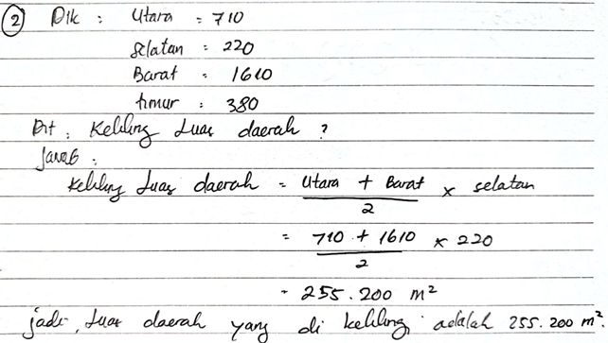
Siswa mampu menafsirkan solusi dalam pemecahan masalah dengan membuat kesimpulan di akhir jawaban
Siswa mampu menggunakan matematika dalam pemecahan masalah, hal ini terbukti dengan menuliskan keliling daerah, namun siswa keliru dalam penulisan “keliling daerah” menjadi “keliling luas daerah”.
Gambar 3. Jawaban siswa untuk soal nomor 2

Pada gambar diatas dapat dilihat bahwa proses jawaban siswa pada soal nomor 2 sudah memenuhi langkah-langkah proses jawaban sesuai dengan indikator dari kemampuan literasi matematika. Siswa tersebut telah mampu merumuskan masalah nyata dalam pemecahan masalah dengan menuliskan apa yang tertera pada soal. Ia juga telah menggunakan matematika dalam pemecahan masalah, hal ini terbukti dengan menuliskan keliling daerah, namun siswa keliru dalam penulisan “keliling daerah” menjadi “keliling luas daerah”. Dan terakhir siswa mampu menafsirkan solusi dalam pemecahan masalah dengan membuat kesimpulan di akhir jawaban.
- Butir Soal Nomor 3
Berikut adalah Gambar 2. yang merupakan proses jawaban siswa pada butir soal nomor 3

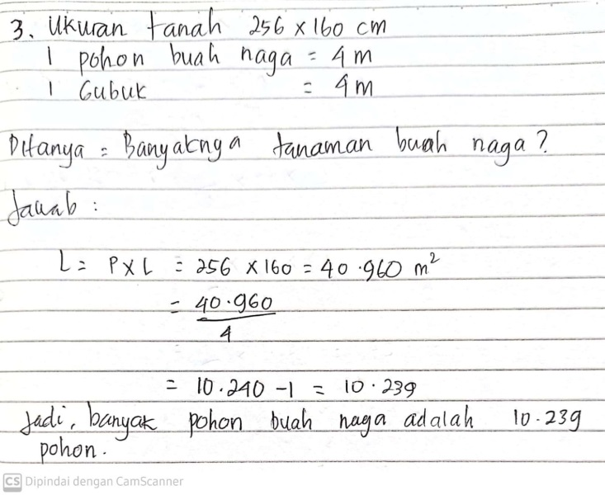
Siswa mampu menafsirkan solusi dalam pemecahan masalah
Siswa telah mampu merumuskan masalah nyata dalam pemecahan masalah
Siswa menggunakan matematika dalam pemecahan masalah
Gambar 3. Jawaban siswa untuk soal nomor 3

Pada gambar diatas dapat dilihat bahwa proses jawaban siswa pada soal nomor 3 sudah memenuhi langkah-langkah proses jawaban sesuai dengan indikator dari kemampuan literasi matematika. Siswa tersebut telah mampu merumuskan masalah nyata dalam pemecahan masalah, menggunakan matematika dalam pemecahan masalah, dan mampu menafsirkan solusi dalam pemecahan masalah.

PEMBAHASAN JAWABAN SISWA
Berdasarkan proses jawaban siswa untuk tes kemampuan literasi dari butir soal 1 sampai dengan 3 pada masing-masing kelas pembelajaran, siswa masih menemukan kesulitan. Hal tersebut diduga karena perbedaan kemampuan masing-masing siswa dalam menyerap pengetahuan dan informasi pada setiap pembelajaran. Tetapi kesalahan yang terjadi pada siswa di masing-masing pembelajaran adalah kurangnya ketelitian terhadap pemahaman masalah dan perhitungan. Bahkan sebagian siswa masih memecahkan masalah dengan langsung memecahkan masalah dan melewatkan tahap sebelumnya.
Kebiasaan ini menjadikan proses penyelesaian masalah masih jauh dari harapan pemenuhan indikator kemampuan literasi matematika. Beberapa siswa menjawab dengan benar, akan tetapi tidak menuliskan informasi yang diperoleh, tidak mempersiapkan rencana pemecahan, dan juga tidak memeriksa kembali hasil pemecahannya. Untuk lebih jelas, deskripsi proses jawaban siswa dilihat berdasarkan pemenuhan indikator kemampuan pemecahan masalah matematika dapat dilihat sebagai berikut:
- Merumuskan masalah nyata dalam pemecahan masalah
Untuk butir soal 1, 2 dan 3 masing-masing sebanyak 29 siswa (90,62%), 27 siswa (84,37%), dan 26 siswa (81,25%) siswa telah mampu dengan lengkap merumuskan masalah nyata dalam pemecahan masalah yaitu mampu menentukan apa yang diminta dari soal dengan lengkap. Sedangkan masing-masing butir soal secara berurutan sebanyak 3 siswa (3,38%), 5 siswa (15,63%), dan 6 siswa (18,75%) siswa telah mampu merumuskan masalah dalam pemecahan masalah yaitu mampu menentukan apa yang diminta dari soal tetapi tidak lengkap.
- Menggunakan matematika dalam pemecahan masalah
Untuk butir soal 1, 2 dan 3 masing-masing sebanyak 30 siswa (93,87%), 29 siswa (90,62%), dan 28 siswa (87,5%) siswa telah menggunakan matematika dalam pemecahan masalah yaitu mampu menyelesaikan masalah yang diberikan sesuai penyelesaiannya dengan baik. Sedangkan masing-masing butir soal secara berurutan sebanyak 2 siswa (6,25%), 3 siswa (9,38%), dan 4 siswa (12,5%) siswa telah mampu menggunakan matematika dalam pemecahan masalah yaitu mampu menyelesaikan masalah yang diberikan sesuai penyelesaiannya meskipun masih terdapat sedikit kesalahan penulisan.
- Menafsirkan solusi dalam pemecahan masalah
Untuk butir soal 1, 2 dan 3 masing-masing sebanyak 27 siswa (84,37%), 26 siswa (81,25%), dan 28 siswa (87,5%) siswa telah mampu menafsirkan solusi dalam pemecahan masalah dengan sempurna. Sedangkan masing-masing butir soal secara berurutan sebanyak 5 siswa (15,63%), 6 siswa (18,75%), dan 4 siswa (12,5%) siswa telah mampu menafsirkan solusi dalam pemecahan masalah tetapi tidak sempurna.

SIMPULAN
Berdasarkan analisis data dan pembahasan dalam penelitian ini, maka diperoleh kesimpulan sebagai berikut:
- Indikator pertama yaitu merumuskan masalah nyata dalam pemecahan masalah memperoleh hasil untuk butir soal 1, 2 dan 3 masing-masing sebanyak 90,62% (29 siswa), 84,37% (27 siswa), dan 81,25% (26 siswa).
- Indikator kedua yaitu menggunakan matematika dalam pemecahan masalah memperoleh hasil untuk butir soal 1, 2 dan 3 masing-masing sebanyak 93,87% (30 siswa), 90,62% (29 siswa), dan 87,5% (28 siswa).
- Indikator ketiga yaitu menafsirkan solusi dalam pemecahan masalah memperoleh hasil untuk butir soal 1, 2 dan 3 masing-masing sebanyak 84,37% (27 siswa), 81,25% (26 siswa), dan 87,5% (28 siswa).

UCAPAN TERIMA KASIH
Terimakasih kepada Allah SWT yang telah memberi kesehatan sehingga saya bisa menyelesaikan artikel ini dengan sebaik-baiknya, selain itu terimakasih juga kepada dosen pembimbing pada mata kuliah Pembelajaran Matematika Konstruktif Berbasis Budaya Dan Teknologi Informasi dan rekan-rekan sekelas B2 S3 Pendidikan Matematika Universitas Negeri Medan yang telah memberi masukan dan semangat. Terlebih lagi terimakasih kepada diri sendiri yang telah kuat, sehat dan semangat untuk menjalani semua proses, tak lupa pula ucapan terimakasih kepada keluar saya, suami dan anak-anak yang telah sabar dan penuh pengertian untuk mensupport saya dalam menjalani prosesnya.

DAFTAR RUJUKAN
Gal, I. (2003). Expanding conceptions of statistical literacy: An analysis of products from statistics agencies. Statistics Education Research Journal, 2(1), 816–825.
Kompri. (2017). Manajemen Pendidikan Komponen Elementer Kemajuan Sekolah. Ar-Ruzz Media.
Kuswidi, I. (2015). Brain-Based Learning Untuk Meningkatkan Literasi Matematis Siswa. Al-Jabar : Jurnal Pendidikan Matematika, 6(2), 195–202. https://doi.org/10.24042/ajpm.v6i2.49
Mariyaningsih, N., & HIdayati, M. (2018). BUKAN KELAS BIASA: Teori dan Praktik Berbagai Model dan Metode Pembelajaran Menerapkan Inovasi Pembelajaran di Kelas-Kelas Inspiratif. CV Kekata Group.
Mawaddah, S., & Maryanti, R. (2016). Kemampuan Pemahaman Konsep Matematis Siswa SMP dalam Pembelajaran Menggunakan Model Penemuan Terbimbing (Discovery Learning). EDU-MAT: Jurnal Pendidikan Matematika, 4(1), 76–85. https://doi.org/10.20527/edumat.v4i1.2292
Mudianti, N. P. N. N., Astra, I. K. B., & Suwiwa, I. G. (2018). Pengaruh Penerapan Model Pembelajaran Project Based Learning Berbantuan Media Kartu Bergambar Terhadap Hasil Belajar Teknik Dasar Kuda-kuda Pencak Silat. E-Journal Pendidikan Jasmani, Kesehatan Dan Rekreasi, 8(2), 1–9. https://ejournal.undiksha.ac.id/index.php/JJP/article/view/14819
OECD. (2019). PISA 2018 Results: Combined Executive Summaries, Volume I, II& III.
Stacey, K., & Turner, R. (2014). Assessing mathematical literacy: The PISA experience. Springer. Springer, Cham. https://doi.org/https://doi.org/10.1007/978-3-319-10121-7
Sugiyono. (2015). Metode Penelitian Kombinasi (Mix Methods). Alfabeta.
Utami, N., Sukestiyarno, Y. L., & Hidayah, I. (2020). Kemampuan Literasi dalam Menyelesaikan Soal Cerita Siswa Kelas IX A. Prisma, Prosiding Seminar Nasional Matematika, 3, 626–633.

